《网上书店系统》

系统实现

作者：71119101 杨状凌 71119102 王博杰

71119103 许 润 71119104 包亦成

**目录**

一、数据访问层实现 3

A）实体类实现 3

B）Mapper类实现 4

二、业务类实现 5

三、接口实现 5

四、界面实现 7

本系统总体上采用前后端分离开发，后端技术栈为SpringBoot、mybatis，使用数据库为MySql，前端使用React框架，组件库用到了Material UI和Ant design；界面UI以及交互全部自主设计，整体是采用一个墨绿色的主题色。实现了10个react自定义组件和八个页面（登录注册、主页、购物车、后台管理、关于、FAQ、帮助、联系）。

一、数据访问层实现

A）实体类实现

1、Book实体类实现

|  |  |
| --- | --- |
| 属性名 | 类型 |
| isbn | String |
| bookname | String |
| bookauthor | String |
| bookprice | Float |
| bookremain | Integer |
| bookrelease | Date |
| bookstate | Boolean |
| bookpic | String |
| booknote | String |

2、User实体类实现

|  |  |
| --- | --- |
| 属性名 | 类型 |
| username | String |
| userpassword | String |
| useraddr | String |
| usertel | String |
| userjuris | Boolean |

3、Orderlist实体类实现

|  |  |
| --- | --- |
| 属性名 | 类型 |
| orderid | Integer |
| orderuser | String |
| ordertime | Date |
| orderstate | Integer |
| orderprice | Float |

4、Orderbook实体类实现

|  |  |
| --- | --- |
| 属性名 | 类型 |
| orderid | Integer |
| isbn | String |
| booknum | Integer |

B）Mapper类实现

1、BookMapper类实现

|  |  |
| --- | --- |
| 方法 | 返回值 |
| selectByNameAndAuthor | Book |
| selectByName | Book[] |
| selectByID | Book |
| allBook | Book[] |
| insert | int |

2、UserMapper类实现

|  |  |
| --- | --- |
| 方法 | 返回值 |
| selectByName | User |
| insert | int |

3、OrderlistMapper类实现

|  |  |
| --- | --- |
| 方法 | 返回值 |
| selectById | Orderlist |
| selectAllOrder | Orderlist[] |
| insert | int |

4、OrderbookMapper类实现

|  |  |
| --- | --- |
| 方法 | 返回值 |
| insertBookOfOrder | void |
| getBooksById | Orderbook[] |

二、业务类实现

1、BookService

|  |  |
| --- | --- |
| 方法 | 返回值 |
| addBook | Object |
| searchBook | Object |
| allBook | Object |

2、OrderService

|  |  |
| --- | --- |
| 方法 | 返回值 |
| insertOrder | Object |
| getAllOrder | Object |

3、UserService

|  |  |
| --- | --- |
| 方法 | 返回值 |
| register | Object |
| login | Object |

三、接口实现

1、BookController

|  |  |  |
| --- | --- | --- |
| url | 方法 | 返回值 |
| /search/{bookName} | searchBook | Object |
| /addBook | addBook | Object |
| /allBook | allBook | Object |

2、OrderController

|  |  |  |
| --- | --- | --- |
| url | 方法 | 返回值 |
| /order | insertOrder | Object |
| /allOrder | getAllOrder | Object |

3、UserController

|  |  |  |
| --- | --- | --- |
| url | 方法 | 返回值 |
| /register | registerUser | Object |
| /login | loginUser | Object |

4、关于返回值Object的说明

统一采用如下的Result类作为返回值

Result：

|  |  |
| --- | --- |
| 变量 | 类型 |
| code | int |
| msg | String |
| data | Obejct |

四、界面实现

* 系统主页界面

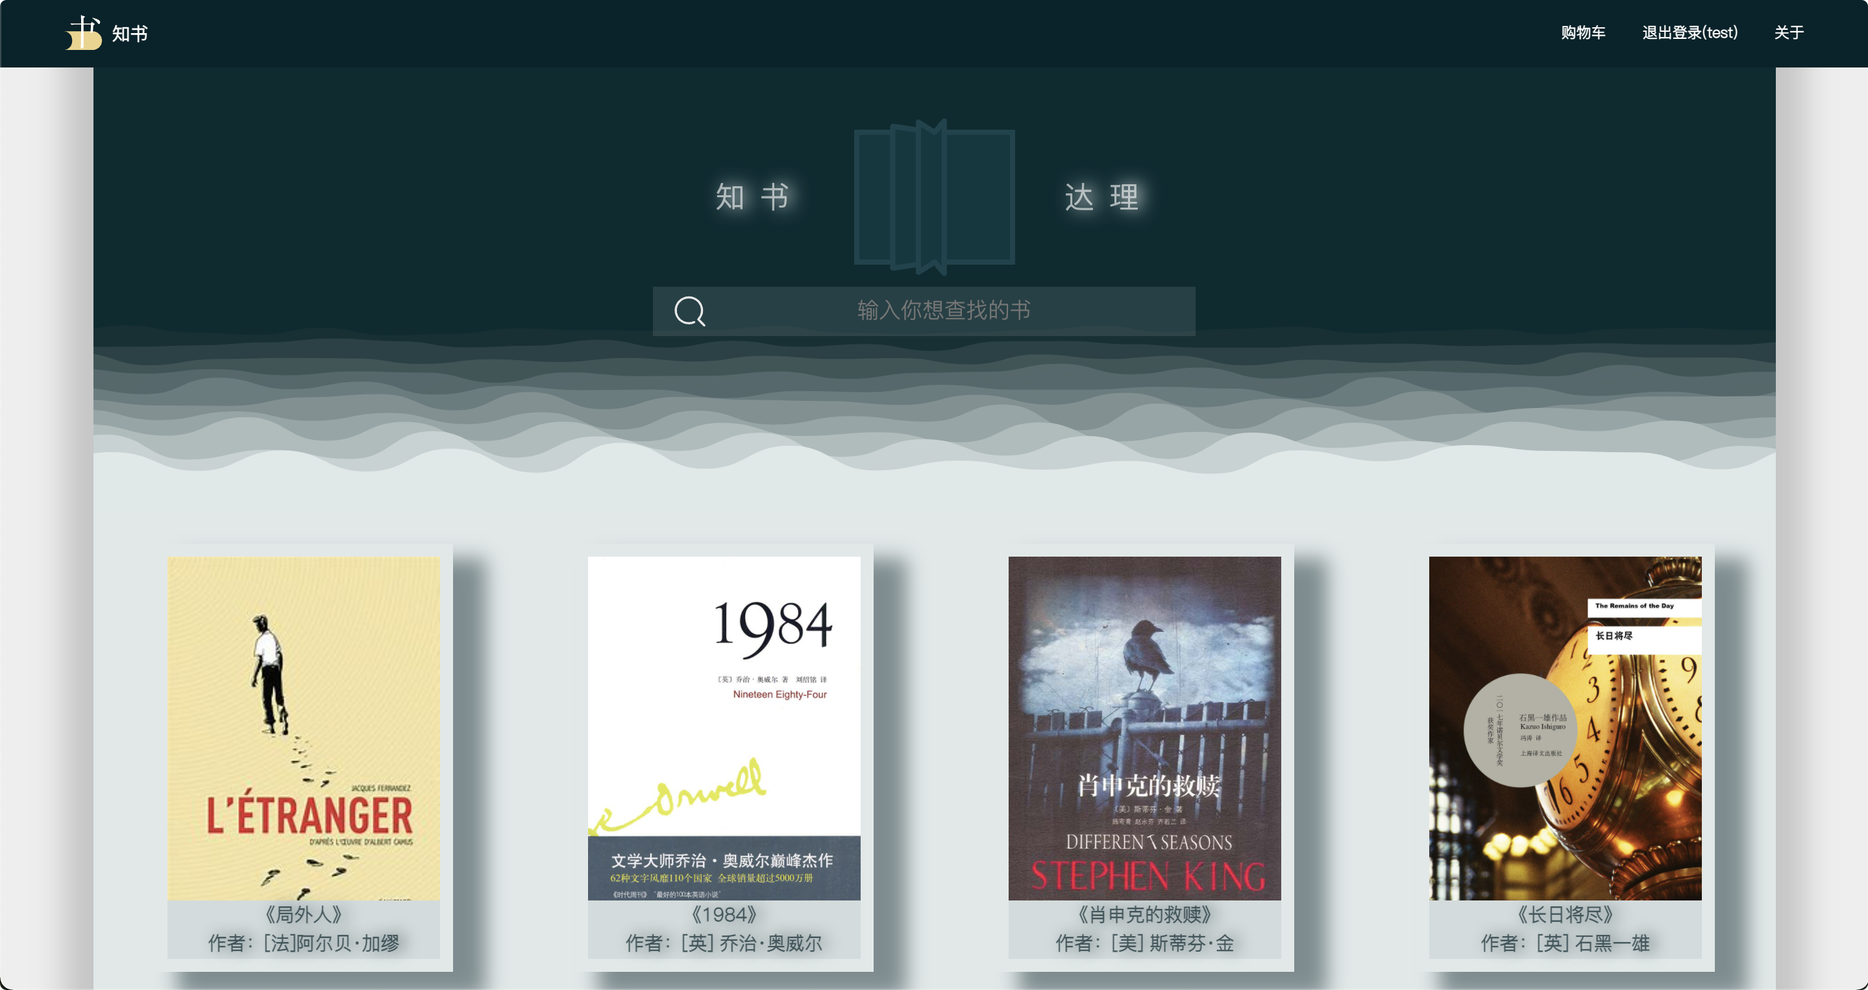

* 书籍详情界面

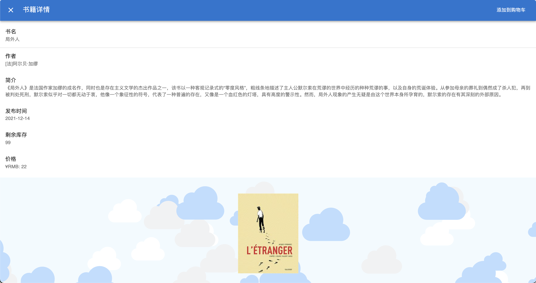

* 购物车界面

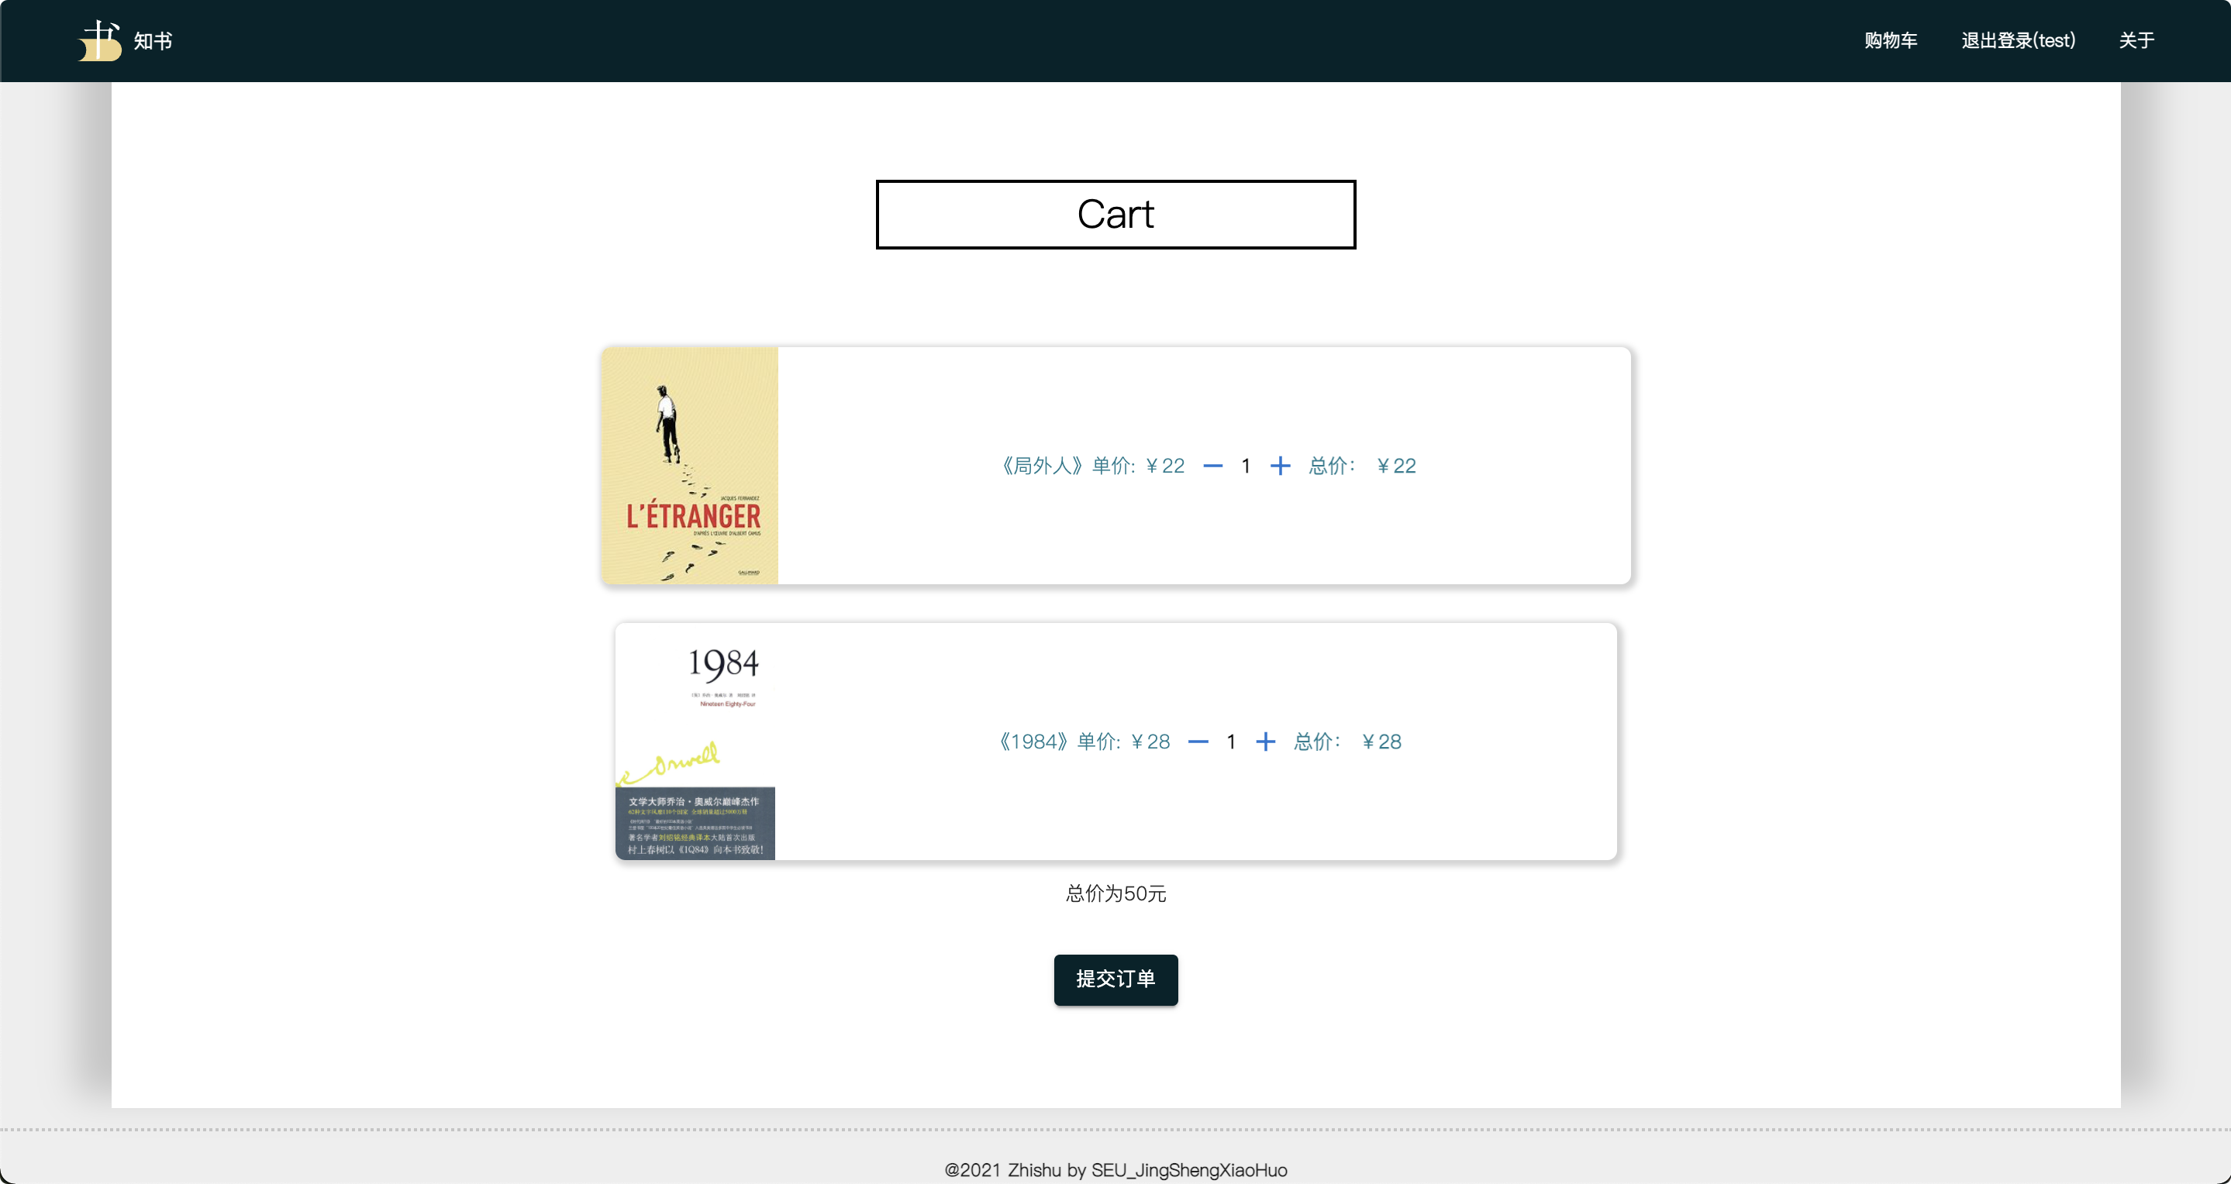

* 登录界面

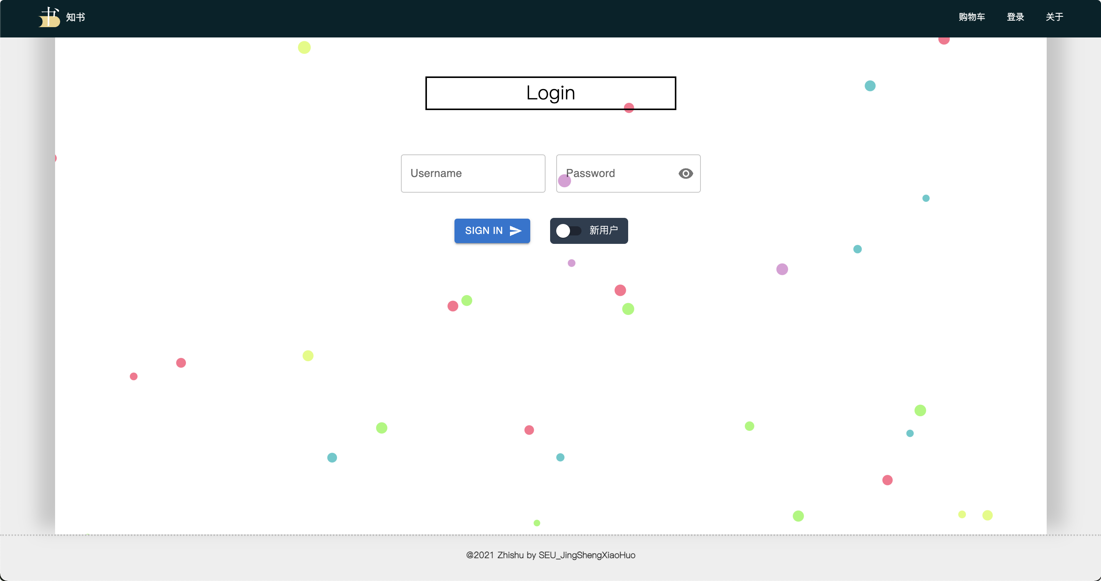

* 注册界面

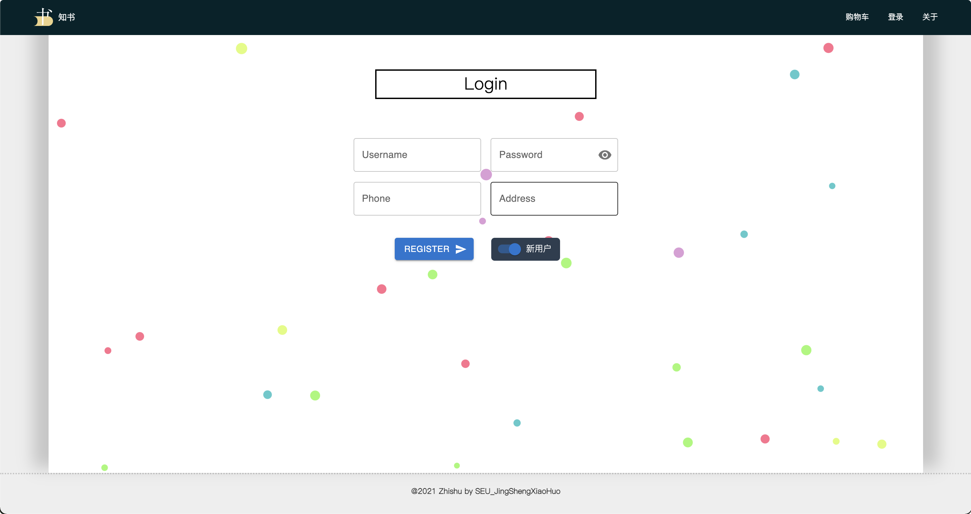

* 后台管理界面

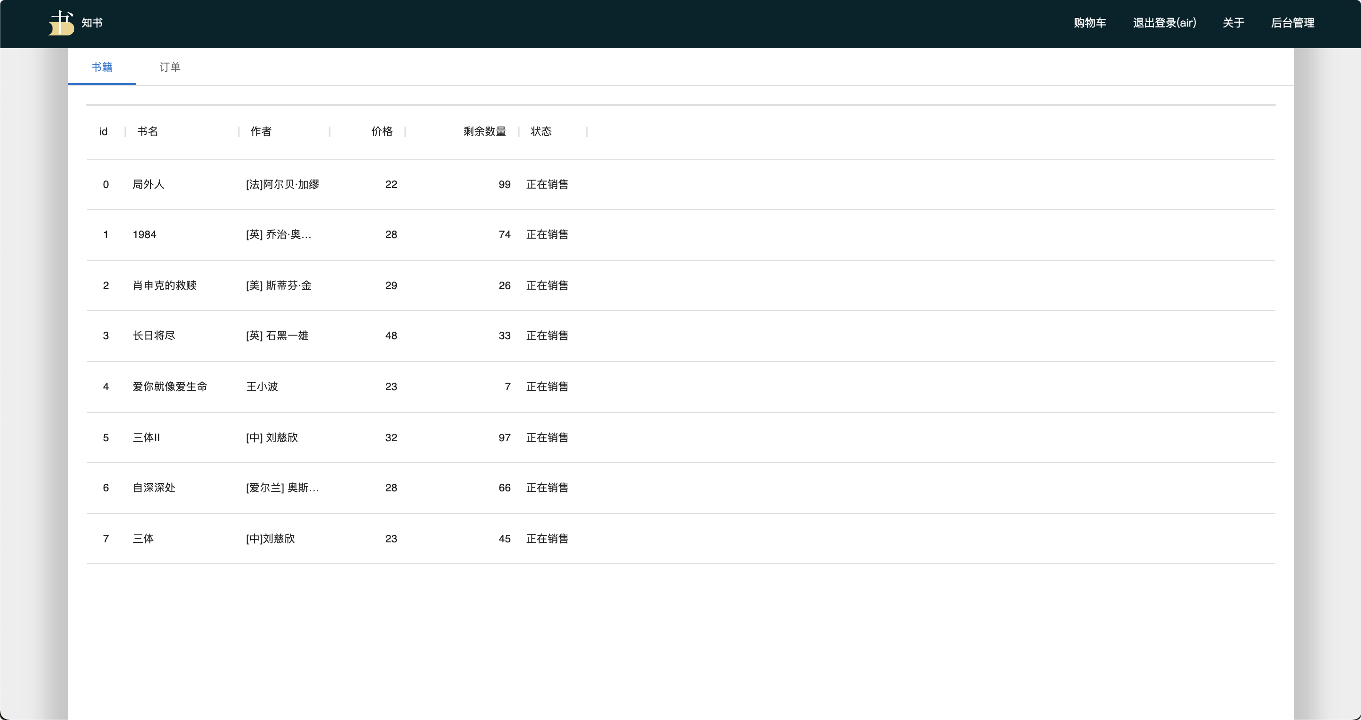

* 帮助界面

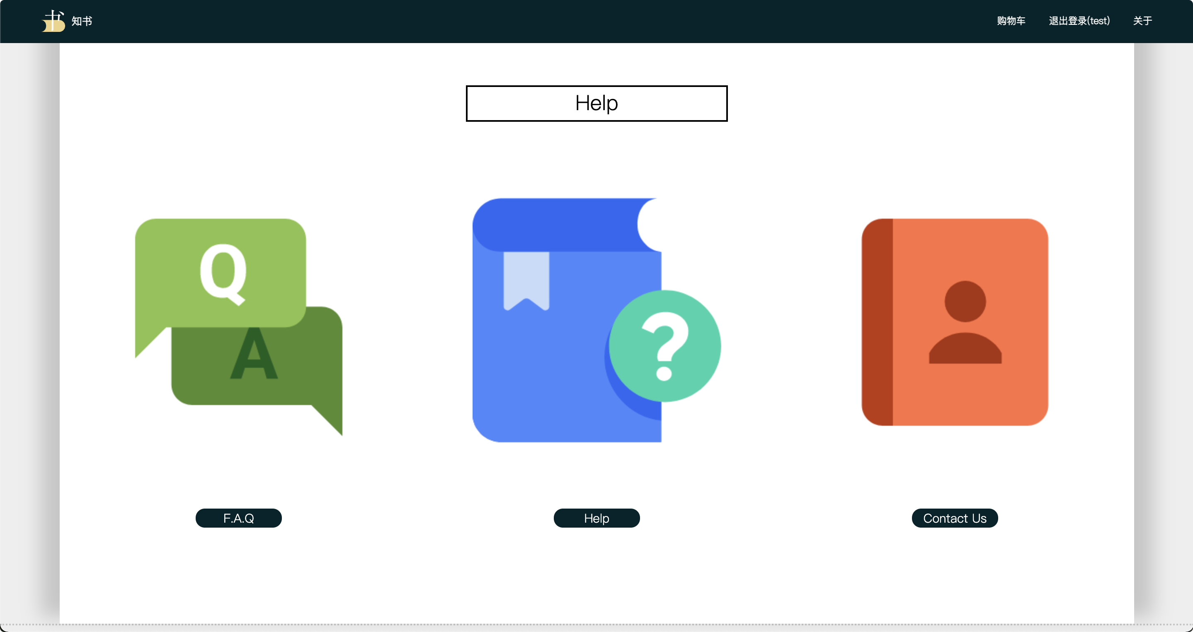

* FAQ

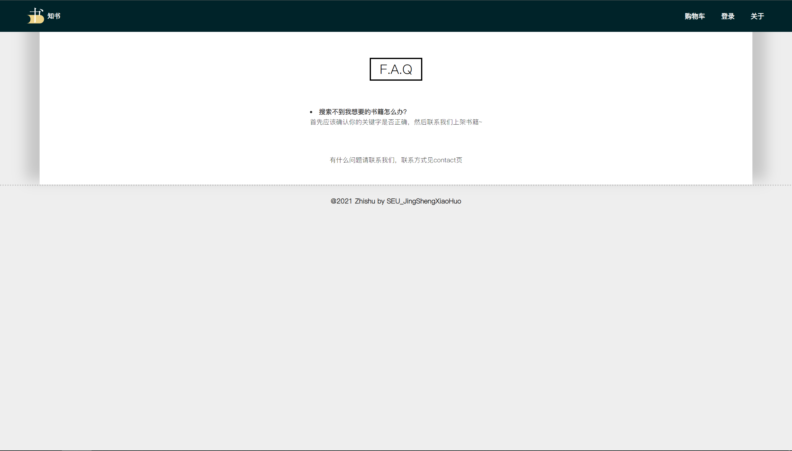

* 帮助界面

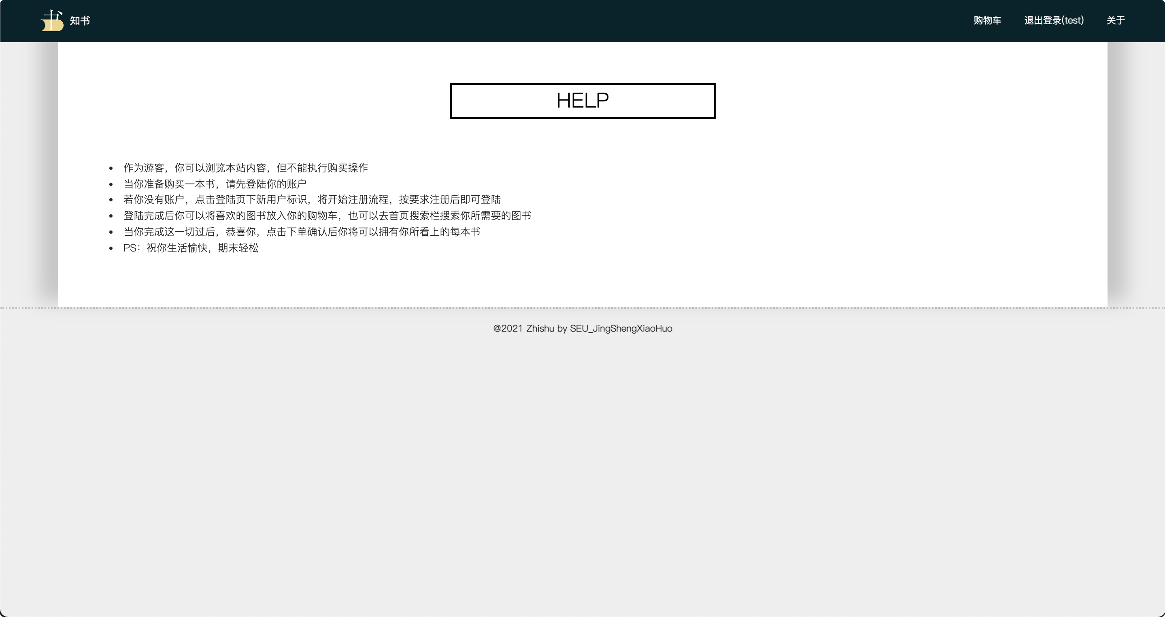

* 关于界面

